COLEGIO EMILIA RIQUELME
GUIA DE APRENDIZAJE EN CASA
ACTIVIDAD VIRTUAL SEMANA DEL 31 DE AGOSTO AL 04 DE SEPTIEMBRE
Asignatura: Educación Artística | Grado: 4° | Docente: Estefanía Londoño
Viernes, 04 de septiembre del 2020
Agenda virtual: Regiones naturales de Colombia.
Arte regional.

Observa los siguientes mapas.
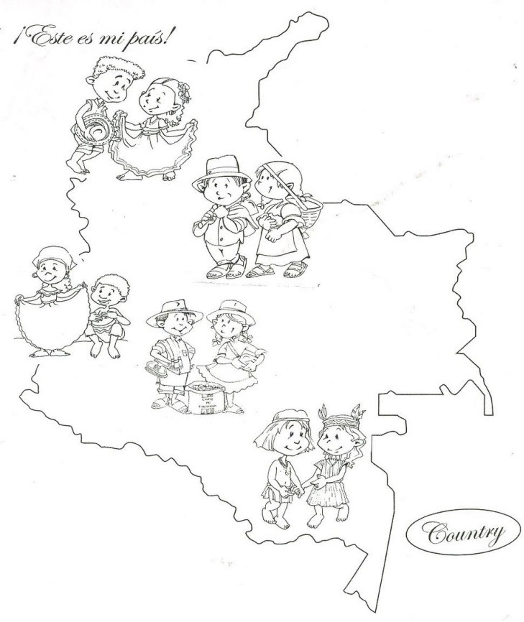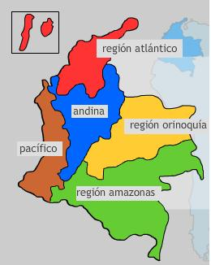

En el siguiente enlace encontrarás un video muy especial sobre nuestra hermosa Colombia. https://youtu.be/iDku8mKzd_A

Dibuja en tu cuaderno el mapa de Colombia y acompáñalo con sus regiones. Puedes ayudarte de una regla o puedes imprimir la imagen que está a blanco y negro si deseas para que la colorees con sus regiones.

OJO enviarme la actividad apenas esté lista.

